ПОЛОЖЕНИЕ
I ВСЕРОССИЙСКОГО ФЕСТИВАЛЯ-КОНКУРСА ТЕАТРАЛЬНОГО ИСКУССТВА «ГЛАВНЫЕ РОЛИ»

ОБЩИЕ ПОЛОЖЕНИЯ
1.1. Настоящее положение (далее – Положение) регламентирует порядок организации и проведения Всероссийского фестиваля-конкурса театрального искусства «Главные роли» (далее – Конкурс) в МБУК «ДК с. Сукко» по адресу: с. Сукко, ул. Советская 99, определяет требования к участникам, порядок подачи заявок, критерии оценки, регламент работы экспертного совета, сроки проведения и условия участия.
1.2. Организатором Конкурса является муниципальное бюджетное учреждение культуры «Дом культуры села Сукко» муниципального образования город-курорт Анапа. Конкурс проводится при поддержке Федерального государственного бюджетного образовательного учреждения высшего образования «Херсонский государственный педагогический университет» института культуры и искусства.
1.3. Положение о Конкурсе публикуется на официальном сайте МБУК «ДК с. Сукко» https://дк-сукко.рф/, ХГПУ https://hgpurf.ru/, а также в группе в контакте https://vk.ru/sukkofest, https://vk.com/dksukko2023.
1.4. Организатор Конкурса гарантирует соблюдение Федерального законодательства о защите персональных данных в рамках правоотношений, вытекающих из настоящего положения о Конкурсе.

ЦЕЛИ И ЗАДАЧИ ФЕСТИВАЛЯ-КОНКУРСА

2.1. Целью данного Конкурса, является стимулирование развития театрального искусства через выявление и поддержку талантливых исполнителей и режиссеров,
популяризация театрального творчества среди молодежи и широкой аудитории, повышения уровня профессионализма участников, поддержки новых форм театрального выражения и развития театрального движения в целом.

ПРОВЕДЕНИЕ КОНКУРСА

3.1. Конкурс проводится в очном формате 14 -15 февраля 2026 г. с 10.00 часов. Место проведения: Краснодарский край, Анапский район, село Сукко, ул. Cоветская 99, МБУК «ДК с. Сукко»
3.2. Приём заявок на участие в Конкурсе открыт до 10 февраля 2026 года включительно.
Просмотр конкурсных выступлений запланирован:
- февраля 2026 года, с 10:00 - просмотр сольных и дуэтных выступлений:
- февраля 2026 года, с 10:00 - просмотр малых форм и ансамблевых номеров.
3.3. Подведение итогов конкурса и торжественная церемония награждения победителей состоится 15 февраля 2026 года в 17:00 в зрительном зале МБУК «ДК с. Сукко» по адресу: 353407, Краснодарский край, Анапский район, село Сукко, ул. Советская, 99.

ОРГАНИЗАЦИОННЫЙ КОМИТЕТ И ЭКСПЕРТНЫЙ СОВЕТ КОНКУРСА

4.1. Для организации и проведения Конкурса создаются Организационный комитет и Экспертный совет.
4.2. В состав Организационного комитета Конкурса (далее Оргкомитет) входят сотрудники муниципального бюджетного учреждения культуры «Дом культуры села Сукко» муниципального образования город-курорт Анапа.
4.3. Полномочия Оргкомитета:
- прием и учет заявок;
- отбор участников, соответствующих условиям Конкурса.
4.4. Функции Оргкомитета:
- организационно-техническое обеспечение проведения мероприятий согласно
программе Конкурса;
- организационно-техническое обеспечение деятельности Экспертного совета Конкурса.
4.5. Конкурсное выступления участников оценивает экспертный совет из числа известных деятелей театрального искусства, критиков, педагогов и представителей культуры.
4.6. Состав экспертного совета утверждается организатором Конкурса.
4.7. Полномочия Экспертного совета Конкурса:
- анализ поступивших заявок и оценка их качества, в соответствии с критериями
и приоритетами Конкурса;
- формирование устного экспертного заключения, рекомендаций по развитию коллективов-участников.
4.8. Экспертный совет оставляет за собой право присуждать не все награды, делить награды между несколькими коллективами и исполнителями. Решение Экспертного совета окончательно и пересмотру не подлежит.
4.9. Члены экспертного совета:
Владимир Анатольевич Косов - Заслуженный деятель искусств Республики Крым, Лауреат Госпремии республики Крым, председатель Крымского отделения союза театральных деятелей РФ. Секретарь центрального аппарата Союза театральных деятелей РФ. Главный режиссер Государственного музыкального театра Республики Крым, доцент Херсонского государственного педагогического университета. Член экспертного совета национальной премии России «Музыкальное сердце театра».
Ситникова Марина Юрьевна - преподаватель высшей квалификационной категории, председатель предметно - цикловой комиссии (ПЦК) «Театральное творчество» ГБПОУ КК «Краснодарский краевой колледж культуры. Руководитель Народного самодеятельного коллектива Учебный театр «1822».
Цимбалюк Наталья Тихоновна - Заслуженный работник культуры Краснодарского края. Преподаватель высшей квалификационной категории ПЦК «Театральное творчество» ГБПОУ КК «Краснодарский краевой колледж культуры.

УСЛОВИЯ И ПОРЯДОК УЧАСТИЯ В КОНКУРСЕ

5.1. В Конкурсе могут принять участие творческие коллективы и отдельные исполнители из любительских и театральных коллективов (независимо от ведомственной принадлежности) в следующих возрастных категориях:
- подготовительная до 5 лет;
- I возрастная категория включает возраст участников от 5 до 6 лет;
- II возрастная категория включает возраст участников от 7 до 9 лет;
- III возрастная категория включает возраст участников от 10 до 12 лет;
- IV возрастная категория включает возраст участников от 13 до 15 лет;
- V возрастная категория включает возраст участников от 16 до 18 лет;
-VI возрастная категория включает возраст участников от 19 до 25 лет;
- VII возрастная категория включает возраст участников 26 лет и старше;
- VIII смешанная возрастная категория.
  - В Конкурсе участвуют следующие конкурсные номинации, в каждой из которых будет определен один победитель:
- художественное слово: поэзия; проза (до 5 минут)
- литературно-музыкальная композиция (до 10 мин)
- музыкальный спектакль (до 10 минут, дополнительное время обговаривается с Оргкомитетом, но не более 30 мин общего времени );
- театральная постановка (до 15 мин, дополнительное время обговаривается с Оргкомитетом, но не более 30 мин общего времени);
- кукольный театр (до 10 мин, дополнительное время обговаривается с Оргкомитетом, но не более 30 мин общего времени);
- пластический театр (до 5 минут).
  - Для участия в Конкурсе участники заполняют электронную заявку: https://forms.yandex.ru/u/695f5ef7eb61469cc14f0c5c/ или предоставляют на электронную почту Sukkofest@yandex.ru с пометкой «Главные роли» заявку в формате docx (Приложение), подписанную музыкальную фонограмму, и квитанцию об оплате.
5.4. Заявка является свидетельством того, что будущий участник полностью принимает условия и порядок участия в Конкурсе.
5.4.1. Заявки, пришедшие позже указанного срока, заполненные не полностью или не по форме, не рассматриваются.
5.4.2. Оргкомитет Конкурса имеет право использовать материалы заявок в информационно-рекламных целях для организации и проведения Конкурса.
5.5. При необходимости не однодневного размещения организаторы Конкурса в рекомендательных целях информируют участников с возможными местами проживания.

ФИНАНСОВЫЕ УСЛОВИЯ

6.1. Участие в Конкурсе является платным и осуществляется по реквизитам:
ИНН/КПП: 2301110882/230101001
Южное ГУ Банка России // УФК по Краснодарскому краю банковский счет: 40102810945370000010
Казначейский счет 03234643037030001800БИК 010349101
л/с 20186UЭ7Z70
КБК 92600000000000000130 КОСГУ 131
Назначение платежа: Конкурс «Главные роли», участник (ФИО, название коллектива).
6.2. За участие в Конкурсе предусмотрен организационный взнос за 1 номер в одной номинации и одной возрастной категории согласно количественному составу:
- соло – 1000 руб. за один номер;
- дуэт – 1800 руб. за один номер;
- коллектив – 600 руб. с человека за один номер.
6.3. Конкурсанты могут принять участие в нескольких номинациях в каждой возрастной категории.

ТЕХНИЧЕСКИЕ УСЛОВИЯ
7.1. Размеры сцены: ширина - 8 м, глубина - 6 м.
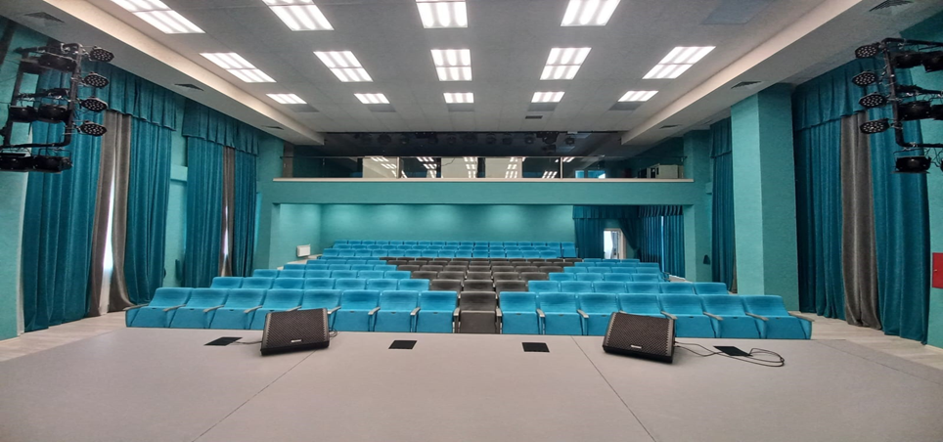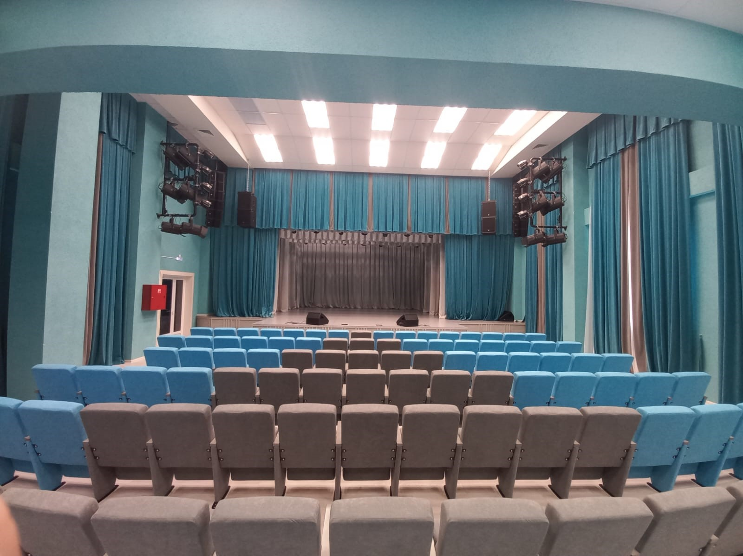

КРИТЕРИИ ОЦЕНКИ. ПОДВЕДЕНИЕ ИТОГОВ

8.1. Экспертный совет производит оценку по следующим критериям: - эмоциональная выразительность;
- убедительность образов;
- дикция и исполнительский уровень;
- актерские способности.
8.2. Оценочные листы членов Экспертного совета не публикуются.
8.3. По результатам суммирования оценочных баллов составляется итоговый протокол решения Экспертного совета, который публикуется на сайте Организационного комитета по окончании конкурса.

НАГРАЖДЕНИЕ И ПРИЗЫ

9.1. По решению Экспертного совета в каждой номинации и каждой возрастной категории присваиваются звания:
- дипломанта I, II, III степени с вручением соответствующих дипломов;
- лауреата I, II, III степени;
- ГРАН-ПРИ.
9.2. На усмотрение жюри могут быть присуждены дополнительные звания – специальные призы. Жюри имеет право присудить именные дипломы в различных конкурсных номинациях:
- «Лучшая режиссерская работа»;
- «Лучшая женская роль»;
- «Лучшая мужская роль»;
- «Лучшее художественное воплощение образа на сцене»;
- «Лучший режиссерский замысел»;
- «Лучшее музыкальное сопровождение».

ПРАВА И ОБЯЗАННОСТИ УЧАСТНИКА

10.1. Участник фестиваля-конкурса имеет право:
- ознакомиться с настоящим Положением о проведении Конкурса;
- принять участие в Конкурсе в соответствии с условиями и порядком участия в Конкурсе;
10.2. Участник конкурса обязан:
- предоставить в рамках заявки на Конкурс достоверную информацию;
- соблюдать порядок этапов проведения Конкурса;
- дать согласие на обработку персональных данных.
XI. АВТОРСКИЕ ПРАВА И ПЕРСОНАЛЬНЫЕ ДАННЫЕ
11.1. Участники Конкурса, направляя заявку для участия в Конкурсе и участвуя в Конкурсе, гарантируют, что являются авторами материалов, предоставляемых в качестве конкурсных работ, и что представленные ими конкурсные работы не нарушают права и интересы третьих лиц. Участники Конкурса несут всю полноту ответственности за соблюдение авторских и иных прав третьих лиц и в случае предъявления Организатору конкурса претензий о нарушении авторских и иных прав третьих лиц обязуются урегулировать указанные претензии за свой счёт, а также возместить Организатору конкурса понесённые им в связи с этим убытки в полном объёме.
11.2. Участники Конкурса, направляя заявку для участия в Конкурсе, безвозмездно предоставляют Организатору права использования результата интеллектуальной деятельности на условиях простой (неисключительной) лицензии в целях проведения Конкурса (воспроизведение, распространение, публичный показ, прокат, публичное исполнение, сообщение по кабелю и/или в эфир, доведение до всеобщего сведения). Организатор не обязан представлять Участникам отчеты об использовании результата интеллектуальной деятельности. Моментом предоставления Организатору прав использования результата интеллектуальной деятельности является момент поступления заявки на участие в Конкурсе на адрес электронной почты, указанный в п.5.3. настоящего Положения.
11.3. Участники Конкурса, направляя заявку для участия в Конкурсе и участвуя в Конкурсе, тем самым дают Организатору и привлекаемым им к организации проведения Конкурса лицам конкретное, информированное и сознательное разрешение на обработку своих персональных данных в объеме фактически переданных Организатору персональных данных.
11.3.1. Цель обработки персональных данных Организатором и привлекаемыми им (в случае необходимости) к организации проведения Конкурса лицами – организация и проведение Конкурса.
11.4. Участники Конкурса, подавая заявки на участие в Конкурсе и участвуя Конкурсе, тем самым дают Организатору разрешение на опубликование информации об их участии в Конкурсе.

По организационным вопросам обращаться: +7-(908)-060-09-10 Косенкова
Наиля Евгеньевна
Группа в контакте https://vk.ru/sukkofest

Приложение
к положению I Всероссийского
фестиваля-конкурса театрального искусства
"Главные роли"

ЗАЯВКА
для участия в I Всероссийском фестивале-конкурсе
театрального искусства "Главные роли" 14 - 15 февраля 2026 года

№  п/ п | Номинация
1. | Полное наименование учреждения, название коллектива (ФИО солиста/ дуэта/трио
3. | Руководитель коллектива (ФИО, звание при наличии)
4. | Конкурсная номинация, возрастная категория
7. | Наименование произведения, хронометраж
8. | Обозначение выхода  коллектива ( с точки или из –за кулис)
11. | Электронная почта  Контактный телефон

Заявки на участие в конкурсе принимаются в электронном виде до 10 февраля 2026 года на электронную почту Организатора:
Sukkofest@yandex.ru
Оплата участия осуществляется одновременно с подачей заявки. (к заявке прикрепляется квитанция об оплате)
Контактный телефон: +7(908)-060-09-10 Косенкова Наиля Евгеньевна

